一千零一Ya!
2019故事志工總動員在臺中
活動簡章
- 緣起
為打造臺中成為幸福、快樂、閱讀及終身學習的書香城市，市立圖書館以「推動城市閱讀」為目標，於2017年起於臺中首度舉辦「聽！臺中說故事─全國故事志工總動員」活動，共邀請6組故事志工劇團演出，300位學員參與；2018年配合臺中市世界花卉博覽會，辦理全國故事志工擂台賽，來自全國各地共15個故事志工劇團參賽，300位學員參與，提供全國故事志工觀摩交流平台，並獲得熱烈迴響，好評不斷，為增進各縣市故事志工專業知能，蓄積臺中故事志工之創意能量，今年將賡續辦理。
2019故事志工總動員在臺中活動，將由臺中市立圖書館廣邀各縣市公共圖書館、學校、機關團體的故事志工一起「鬥陣臺中行．作伙來尬戲」，匯集全國各地故事志工劇演交流，並結合專題講座、創意劇團工作坊等內容，提升故事志工專業能量及說演能力，並得以教學相長、學習交流，體驗臺中文化城市新魅力。
- 辦理單位
指導單位：臺中市政府、臺中市政府文化局
主辦單位：臺中市立圖書館
協辦單位：財團法人台中市文教基金會、台灣中油股份有限公司、小魯文化事業股份有限公司
- 活動對象及人數：全國公共圖書館、學校及機關之故事志工，預計300人。
- 活動時間：108年10月28日(星期一)、10月29日(星期二)，共計2天
- 活動地點：大墩文化中心演講廳(臺中市西區英才路600號)
- 活動辦理方式：
- 專題講座及戲劇工作坊
邀請知名劇團編導及名人，分享創作心得及人生故事，加強故事創作及戲劇技巧等專業能力。
- 參訪活動：
帶領各地故事志工走訪別具特色的文化場館，了解在地歷史故事，閱讀文化豐沛的臺中故事城。

- 報名方式
- 即日起至108年9月30日(星期一)或額滿為止。
- 本活動採推薦報名，每單位可推薦2位故事志工參加，由單位彙整資料後統一報名(以下方式擇一)。
- 電子郵件報名：報名表彙整後，請以電子郵件方式傳送至maylin302@taichung.gov.tw，信件標題加註『全國故事志工總動員報名』。
- 傳真報名：傳真電話04-24223918，傳真後請來電確認04-24225092#553林美岑小姐 。
- 報名經錄取後如因故無法參加，最遲請於活動2週前告知主辦單位取消報名。
- 本活動提供10月28日當天住宿(僅提供臺中市、南投縣市、彰化市以外區域學員)。
- 其他
- 因場地、名額限制，單位推薦個人報名者以首次參加為優先。
- 活動參與者需2天全程參與，報名錄取後，將通知推薦單位。
- 活動期間之膳食由主辦單位支應(臺中市、南投縣市、彰化市以外區域學員提供住宿)，往返所需差旅費用請參加人員自理。
- 因住宿房間數量及房型皆已預定，恕不受理更換房間或自費升等。
- 請自備環保杯、帽子、雨傘、藥品等個人用品。
- 活動場地停車位有限，本活動無專屬停車場或預留停車位，亦無停車優惠，自行開車者請妥善評估，請多利用大眾運輸交通工具。
- 活動期間乘坐本活動提供之接駁車者，為掌握乘車人數，除第一日大墩文化中心報到之接駁外，將於報到時發給各趟接駁之乘車券，認券乘車，恕不受理臨時乘車需求。
- 將為每位活動錄取者辦理保險，請提供正確之個人資料，並由錄取者本人參與活動，若因故造成無效承保或理賠爭議，活動辦理相關單位不負任何責任。
- 活動如遇中央氣象局發布颱風警報及颱風侵襲等天災期間，活動辦理與否，依行政院人事行政總處及臺中市政府發布之停班停課訊息為準；活動是否延期或取消，由主辦單位另行公告。
- 本活動如有未盡事宜，主辦單位保留修改、終止、變更活動內容細節之權利。

交通資訊：
大墩文化中心(臺中市西區英才路600號) 總機：04-23727311
搭乘高鐵
可轉乘高鐵免費接駁車，至「土庫」站下車
可至「高鐵台中站客運轉運層」之「高鐵台中站（站牌名稱）」，搭乘159路公車到達「英才路、西屯路口」，共經過7站。於「英才路、西屯路口」，再轉乘51號公車於本中心下車。
搭乘火車
若有交通工具（如租車）：往東北走中山路→向左轉，朝建國路前進→在第 1 個路口向左轉→走建國路稍向右轉，繼續沿建國路前進→於林森路/136縣道向右轉→繼續沿著林森路前進→接著走英才路（大墩文化中心在左側），車輛可停至大墩文化中心收費停車場 。

轉搭公車
請使用本市公車動態資訊網( http://citybus.taichung.gov.tw/ibus/ )
→點選公車轉乘→輸入條件資訊來查詢。
自行開車
由中山高速公路中港交流道下匝道→臺灣大道→右轉英才路
由中山高速公路南屯交流道下匝道→五權西路→左轉向上路→右轉英才路
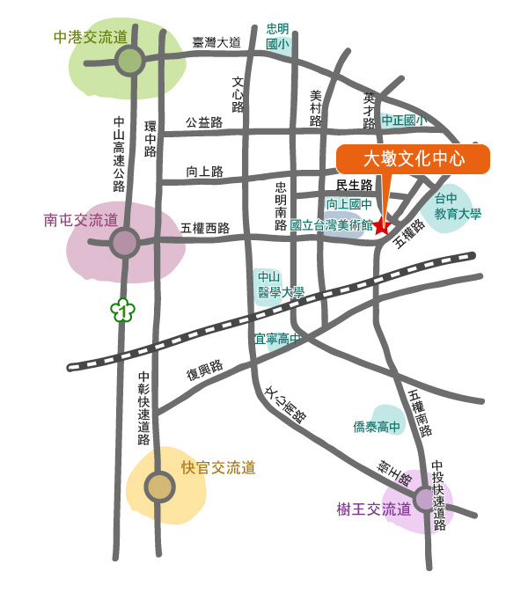
由中二高203Km處快官交流道下匝道→中彰快速道路五權西路出口
→左轉向上路→右轉英才路
由中彰快速道路→下五權西路出口
→左轉向上路→右轉英才路
由中投快速道路→下五權南路出口→
接五權路→左轉英才路

萬代福影城(臺中市公園路38號) 總機：(04)2221-0356
搭乘公車
火車站搭乘300~309號客運，仁愛醫院站下車，步行至大誠街及公園路交叉口，即可抵達
自行步行
台中火車站方向>台灣大道直走>大誠街右轉>經過公園路口約20分鐘即可抵達
自行開車
國道一號
北上>中港交流道下>往台灣大道三段、二段方向>五權路左轉>公園路右轉直行>在大誠街口左轉即可抵達
南下>大雅中清交流道下>往市區中清路二段、一段方向>公園路直行>在大誠街口左轉即可抵達
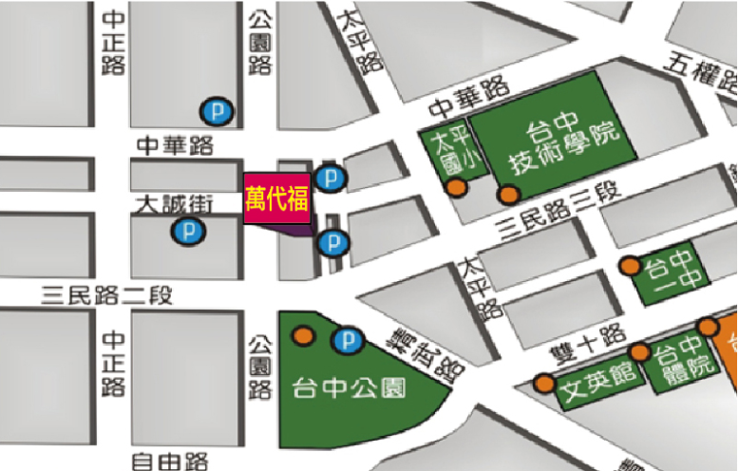
「一千零一Ya! 2019故事志工總動員在臺中」
活動報名表
推薦單位名稱 |  |  | 聯絡電話
單位聯絡人 |  |  | E-mail
報名人員  1 | 姓名 |  | 出生年月日
報名人員  1 | 身分證字號 |  | E-mail
報名人員  1 | 聯絡電話 |  | 手機
報名人員  1 | 用餐 | □葷食 □素食 | 晚餐/住宿 | 參加餐敘交流 □是 □否  需要住宿 □是 □否
報名人員  2 | 姓名 |  | 出生年月日
報名人員  2 | 身分證字號 |  | E-mail
報名人員  2 | 聯絡電話 |  | 手機
報名人員  2 | 用餐 | □葷食□素食 | 餐敘/住宿 | 參加餐敘交流 □是 □否  需要住宿 □是 □否
報名方式 |  | - 電子郵件報名：各單位彙整後，於9月30日前將報名表掃描檔以電子郵件方式傳送至 maylin302@taichung.gov.tw，信件標題加註『全國故事志工總動員報名』。  - 傳真報名：傳真電話04-24223918，傳真後請來電確認。  - 本案聯絡人：林美岑小姐，04-24225092分機553
備註 |  | - 本活動僅提供臺中市、南投(縣)市、彰化市以外區域學員住宿。  - 為維護活動品質，請勿攜帶12歲以下兒童或未經報名之親友參與。  - 經報名錄取未能親自出席者，不得託人代理簽到或領取資料等物品。  - 請提供正確之個人資料以辦理保險，並由錄取者本人參與活動，若因故造成無效承保或理賠爭議，活動辦理相關單位不負任何責任。  - 為響應環保政策，請自行攜帶環保杯筷。
個人資料使用  授權同意* |  | - 本館因辦理「一千零一Ya! 2019故事志工總動員在臺中」活動所需，所蒐集之個人資料(含姓名、身分證字號、出生年、電話、手機、地址、email等)，僅供本活動辦理意外保險、住宿及活動相關業務使用。  - 您已詳閱上述內容，並同意本館於合理範圍內處理及使用您的個人資料，且同意本館留存本同意書，供日後查驗。  【立同意書人】  報名人員1.  姓名： （請報名人員親自簽名）  報名人員2.  姓名： （請報名人員親自簽名）

交通接駁調查表
(請每位報名人員勾選接駁方式)
報名人員1 | 姓名：
10月28日(一)
大墩文化中心演講廳報到 | □需於高鐵臺中站搭乘接駁車  □需於臺中火車站搭乘接駁車  □自行前往
活動結束後 | □不參加餐敘交流，自行離開  □不參加餐敘交流，搭乘接駁車至臺中火車站  □參加餐敘交流，需搭乘接駁車至住宿地點  □參加餐敘交流，自行前往住宿地點
10月29日(二)
上午  萬代福影城參訪活動  (本項住宿者免填) | □需於臺中火車站搭乘接駁車前往萬代福影城  □需於大墩文化中心搭乘接駁車前往萬代福影城  □自行前往萬代福影城，並於參訪結束後自行前往大墩文化中心  ※備註：萬代福影城無專屬停車場，自行前往者請自行考量交通方式。
活動結束後 | □回程需搭乘接駁車至高鐵臺中站  □回程需搭乘接駁車至臺中火車站

報名人員2 | 姓名：
10月28日(一)
大墩文化中心演講廳報到 | □需於高鐵臺中站搭乘接駁車  □需於臺中火車站搭乘接駁車  □自行前往
活動結束後 | □不參加餐敘交流，自行離開  □不參加餐敘交流，搭乘接駁車至臺中火車站  □參加餐敘交流，需搭乘接駁車至住宿地點  □參加餐敘交流，自行前往住宿地點
10月29日(二)
上午  萬代福影城參訪活動  (本項住宿者免填) | □需於臺中火車站搭乘接駁車前往萬代福影城  □需於大墩文化中心搭乘接駁車前往萬代福影城  □自行前往萬代福影城，並於參訪結束後自行前往大墩文化中心  ※備註：萬代福影城無專屬停車場，自行前往者請自行考量交通方式。
活動結束後 | □回程需搭乘接駁車至高鐵臺中站  □回程需搭乘接駁車至臺中火車站

